Музыкальная развивающая

предметно-пространственная среда
Всем известно и доказано учеными, что музыка обогащает духовный мир ребенка, оказывает влияние на развитие его творческих способностей. Развитие музыкальных способностей зависит от психолого - педагогических условий и, конечно, от грамотно организованной предметно - развивающей среды.
Музыкальная предметная среда в группах должна быть ориентирована на пройденный материал и индивидуальные возможности детей.
Ни один вид музыкальной деятельности не может полноценно развиваться на чистом вербальном уровне, вне предметно - развивающей среды.
Содержание музыкальной развивающей среды должно ориентироваться на ведущий вид деятельности дошкольников, системно усложняться по возрастам, носить проблемный характер. Все это позволяет детям, действуя со знакомыми и мало знакомыми предметами, размышлять, думать, сравнивать, моделировать и решать проблемные ситуации, творить.
Музыкальная предметно-пространственная среда в группах ДОУ организуется по трем основным блокам:
- Восприятие музыки
- Воспроизведение музыки
- Музыкально - творческая деятельность
Каждый блок, в свою очередь, предусматривает ориентацию на целостность определенного вида детской музыкальной деятельности.
Оформление музыкальных мини - центров в группах младшего дошкольного возраста имеет сюжетную основу, в старшем - дидактическую.
Структура музыкальных мини - центров оформляется в виде модулей, имеющих целостность и в то же время - трансформирующие детали, вызывающие у детей живой интерес.
Музыкальная предметная среда сомасштабна глазу, действиям руки, росту ребенка. Пособия развивающей среды эстетичны, привлекательны, просты в обращении, вызывают желание действовать с ними.

Музыкальный зал
Музыкальный зал светлый, просторный, уютный, без излишеств, стены окрашены в приятные пастельные тона. В зале находиться фортепиано,ползастлан коврами,специальная мебельдля хранения инструментов, атрибутов для музыкально-творческой деятельности дошкольников.

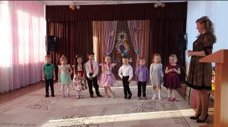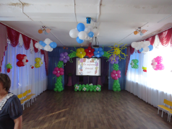

Центры музыки в группах
Для самостоятельной музыкальной деятельности детей в группах выделен отдельное место (музыкальный уголок) которое специально оборудовано.

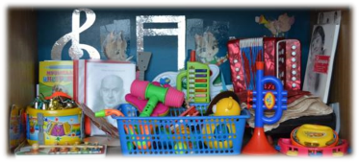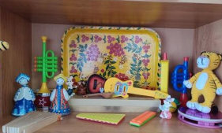
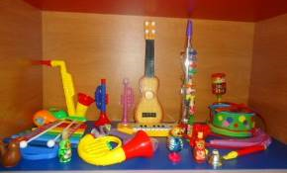

Музыкальные инструменты (в музыкальном зале)
В уголке размещены разнообразные детские музыкальные инструменты, в том числе и самодельные для свободного музицирования. При размещении учитывается возраст детей.
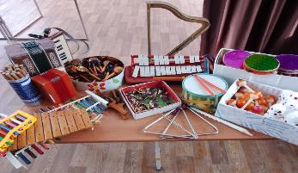

Самодельные атрибуты, элементы костюмов
Они расположены так, чтобы дети с воспитателем могли использовать их на занятиях, в музыкальных играх, инсценировках, плясках. Они меняются в зависимости от сезона.
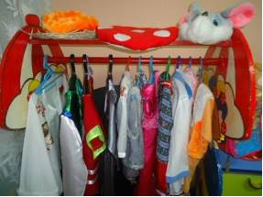
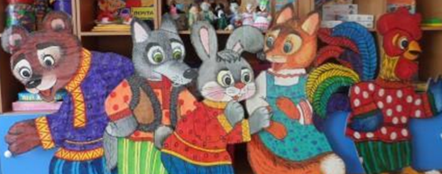

Центр театрализованной деятельности
Театрального уголка – развитие творческих способностей детей, воображения, памяти, внимания, умения импровизировать.
В данном центре размещены реквизиты для различных видов театра: пальчиковый, настольный, теневой маски и атрибуты для разыгрывания сценок.
Именно в театре дошкольники раскрываются, демонстрируя неожиданные грани своего характера.
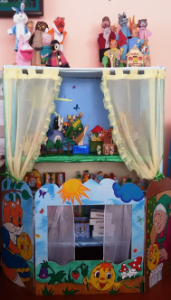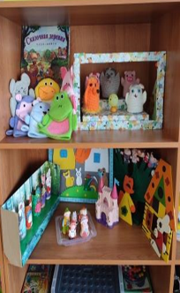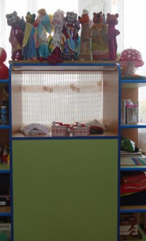

Аудиовизуальные средства
Периодически проверяются и обновляются наличием мультимедийных средств, записи детских песен, народных плясовых мелодий, музыкальных сказок, инсценировок, демонстрационного экрана. Так дети с воспитателем при желании послушают музыку, поиграют в сюжетно-ролевую игру «концерт», посмотрят видео к разделу «Слушание музыки».
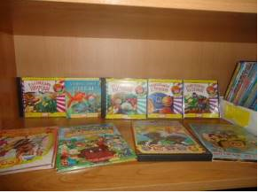
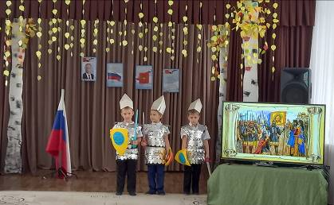

Музыкально-дидактические пособия
Здесь размещены музыкально-дидактические игры, изготовленные своими руками и совместно с родителями. Наглядные пособия, иллюстрации природы, животных, картинки по содержанию песен, фланелеграф. Также портреты русских и зарубежных композиторов, детские иллюстрации к песням, картотеки музыкально-ритмические игры, схем, сигнальные карточки и мнемотаблицы.

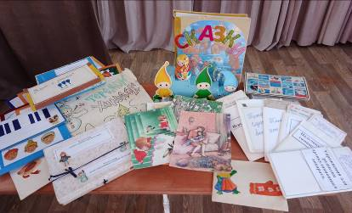

В музыкальном залев секционных шкафах, или в кабинете музыкального руководителя,хранятся детские музыкальные инструменты, игрушки, музыкально-дидактические пособия, атрибуты для плясок, игр, ТСО, методическая литература.
Всё оборудование отвечает современным эстетическим и педагогическим требованиям.

